Orientação de Avaliação

Trabalho Interdisciplinar – Aplicações Web

DADOS GERAIS

Projeto | Aulas particulares
Aluno | Leonardo de Souza Rodrigues
Título do Artefato | Formulário e formulário de contato
Descrição | formulário: contendo código css e html cadastro de professores  formulario de contato: contendo css e html aba de cadastro
Link alternativo na Internet (URL)

APRESENTAÇÃO DAS PRINCIPAIS TELAS
Exemplos reais das principais telas utilizadas durante o uso da funcionalidade entregues.
Figura 1 – cadastro professores  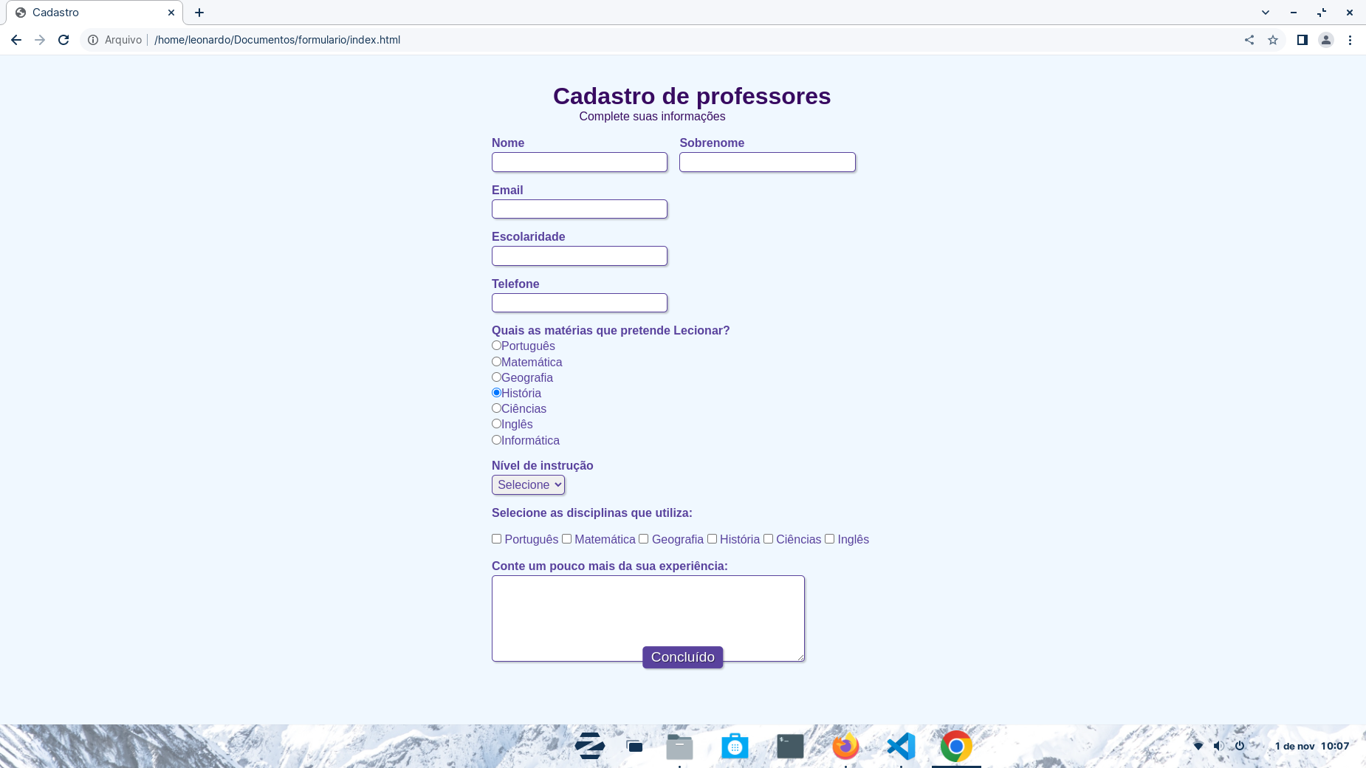 | Figura 2 – tela de cadastro  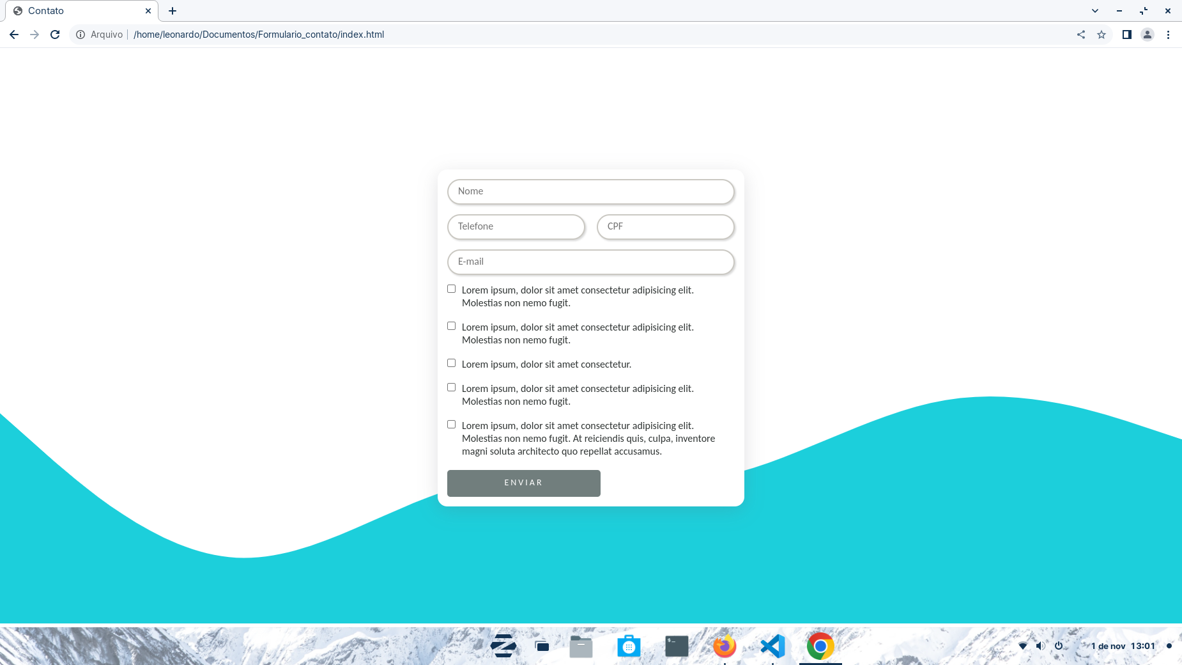 | Figura 3 - XXXXXXXXXXX

ORIENTAÇÃO DE TESTES DA AVALIAÇÃO:
Cenários de teste e passos a serem realizados para avaliar a entrega.

# | Cenário | Pré-Condições | Ações | Resultados Esperados
1
2
3
4

